
МИНОБРНАУКИ РОССИИ
Федеральное государственное бюджетное образовательное учреждение
высшего образования
«МИРЭА – Российский технологический университет»
РТУ МИРЭА

КБ-3 «Разработка программных решений и системное программирование»

Отчет по практической работе №6
«Проект каталога: формы, роли и работа с данными»
по дисциплине
«Сборка, тестирование и верификация программного продукта»

Выполнил студент группы БСБО-09-23 | Фёдоров Антон Сергеевич

Работа выполнена |  | «14» мая 2026 г.

Москва, 2026 г.
СОДЕРЖАНИЕ
1. ЦЕЛЬ И ПЛАН РАБОТЫ 3
2. РОЛИ, ФОРМЫ И РАБОТА С ДАННЫМИ 4
3. ПАРТИИ ТОВАРА И РАСЧЕТ СУММЫ 7
4. ТЕСТ-ПЛАН И МАТРИЦА ТЕСТ-КЕЙСОВ 9
5. РЕЗУЛЬТАТЫ ТЕСТИРОВАНИЯ 13
6. ЧЕК-ЛИСТ ПО ТРЕБОВАНИЯМ 15
7. ИСХОДНЫЙ КОД 16
7.1. Модели 16
7.2. Формы 19
7.3. Представления 20
7.4. Маршрутизация 24
7.5. HTML-шаблоны 25
7.6. Тесты 29
ВЫВОДЫ 36

1. ЦЕЛЬ И ПЛАН РАБОТЫ
Цель: реализовать этап проекта каталога товаров на Django, связанный с работой с данными: добавить роли пользователей, формы управления товарами, механизм формирования партии товара на отправку, расчет суммы партии с учетом оптовых цен и дополнительной скидки, а также покрыть новый функционал автоматизированными тестами.

План:
1. Изучить требования к практической работе 6.
2. Использовать каталог аккумуляторов из предыдущих практических работ как основу.
3. Добавить роли: администратор, товаровед, менеджер продаж и гость.
4. Реализовать формы создания, редактирования и удаления товара для товароведа.
5. Добавить поля мелкого и крупного опта в модель товара.
6. Реализовать модели партии товара и позиции партии.
7. Добавить расчет суммы партии с учетом оптовых цен и дополнительной скидки.
8. Запретить менеджеру изменять чужие партии.
9. Обновить маршруты и HTML-шаблоны для новых операций.
10. Написать тесты форм, ролей, POST-запросов, маршрутов и расчетов.
11. Запустить тесты и coverage, затем оформить отчет.

2. РОЛИ, ФОРМЫ И РАБОТА С ДАННЫМИ
Тема каталога: аккумулятор. Проект Django находится в папке ПЗ6/catalog_project.

В ПЗ6 каталог из предыдущей работы расширен интерфейсом работы с данными. Список товаров, поиск, фильтрация, сортировка, карточка товара и страница About сохранены. Дополнительно добавлены операции управления товарами и партии на отправку.

В проекте используются четыре уровня доступа:
• гость не авторизован и может только просматривать каталог, карточки товаров и About;
• товаровед входит в группу Товароведы и может создавать, редактировать и удалять товары через интерфейс каталога;
• менеджер продаж входит в группу Менеджеры продаж и может создавать партии на отправку, добавлять товары в свои партии и менять дополнительную скидку;
• администратор определяется через is_superuser и имеет доступ ко всем операциям.

Роли проверяются во view-функциях через вспомогательные функции is_product_specialist(user), is_sales_manager(user), role_required(...) и role_context(request). Декоратор role_required закрывает view от гостей и пользователей без нужной роли. Функция role_context передает в шаблоны признаки can_manage_products и can_manage_shipments, чтобы интерфейс показывал только доступные действия.

Для товара используется форма BatteryForm. Она содержит обычные характеристики аккумулятора и поля оптового ценообразования:
• price - цена за одну единицу;
• small_wholesale_price - цена мелкого опта;
• small_wholesale_min_quantity - количество для мелкого опта;
• large_wholesale_price - цена крупного опта;
• large_wholesale_min_quantity - количество для крупного опта.

Форма BatteryForm проверяет бизнес-правила: цена мелкого опта не должна быть выше цены за единицу, цена крупного опта не должна быть выше цены мелкого опта, а порог крупного опта должен быть больше порога мелкого опта.

Скриншоты интерфейса ПЗ6 сохранены в папке ПЗ6/screenshots/.
Рисунок 1. Каталог аккумуляторов с фильтрами, сортировкой и действиями по ролям
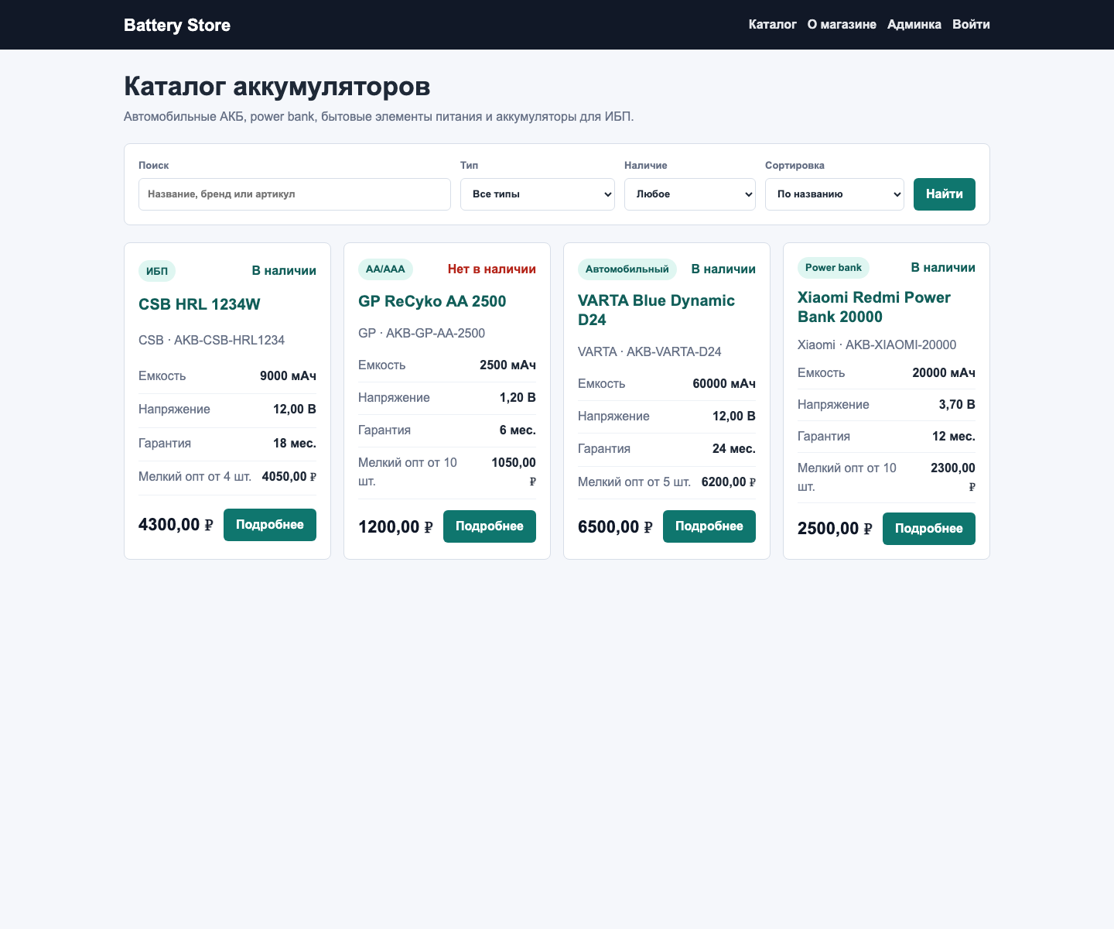
Рисунок 2. Карточка товара с оптовыми ценами и кнопками управления
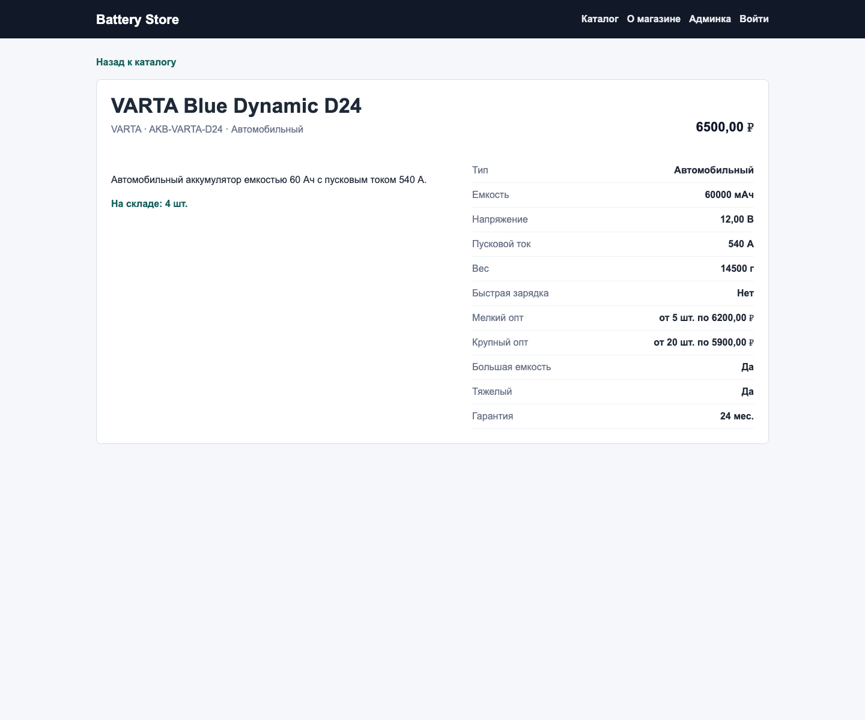
Рисунок 3. Страница входа пользователя
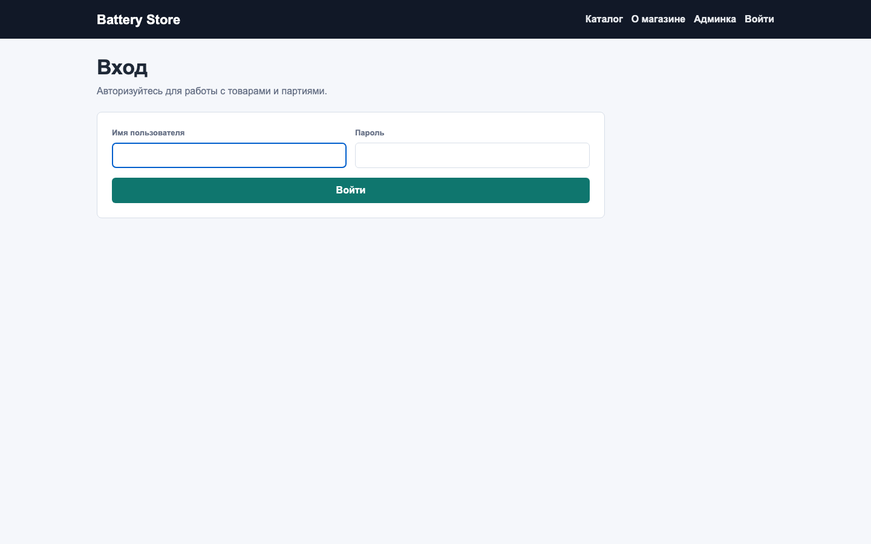
Рисунок 4. Форма создания и редактирования товара для товароведа
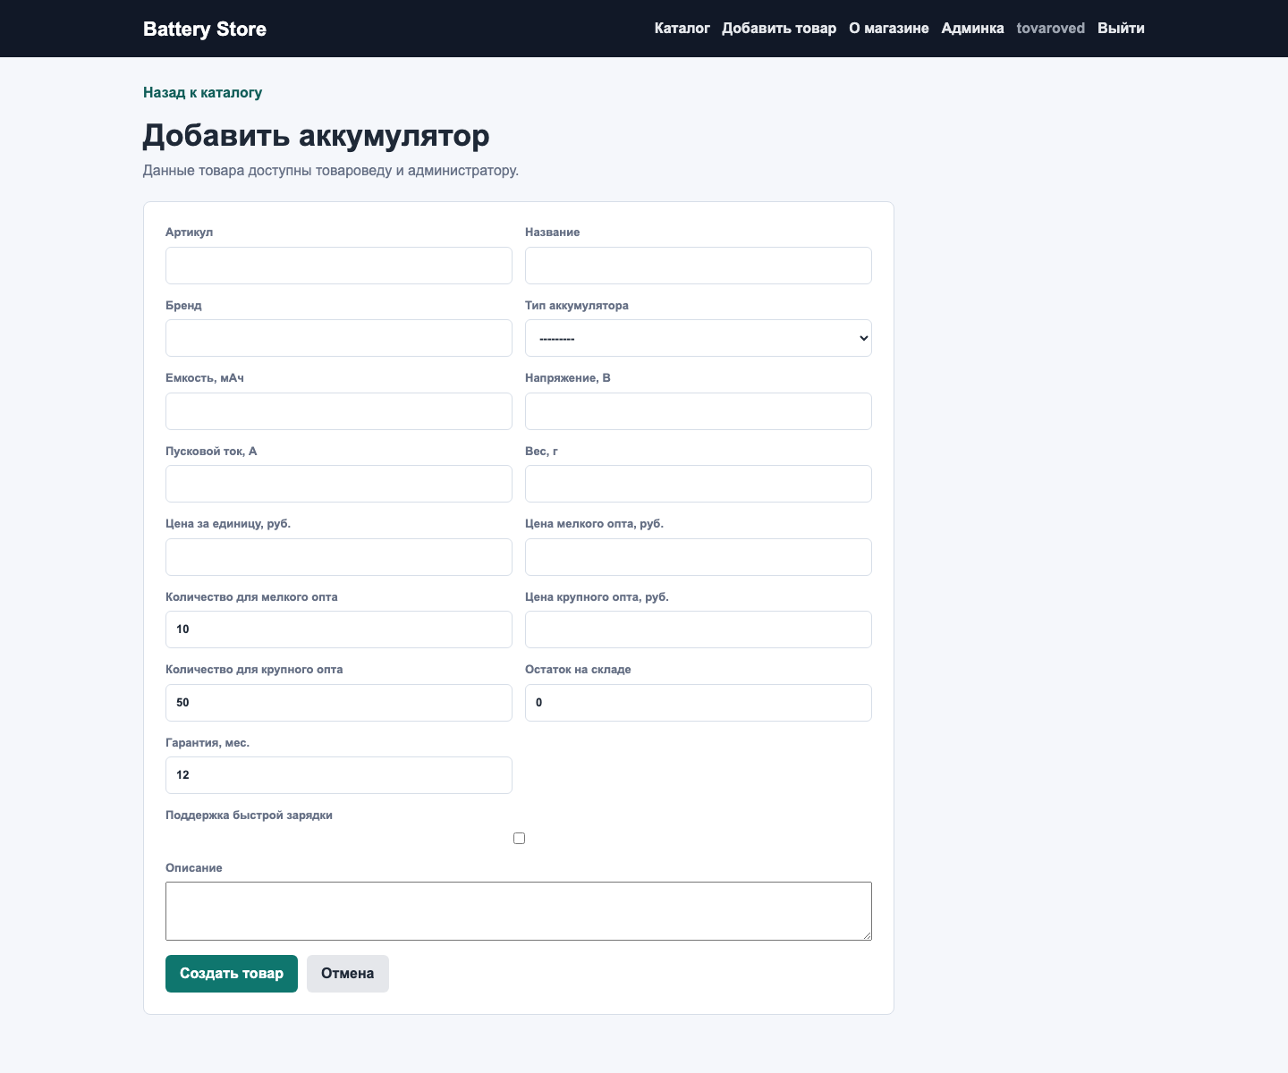

3. ПАРТИИ ТОВАРА И РАСЧЕТ СУММЫ
Модель Shipment играет роль корзины или партии товара на отправку. У партии есть владелец owner, название title и дополнительная скидка additional_discount_percent.

Позиции партии хранятся в модели ShipmentItem. Каждая позиция связана с товаром Battery и содержит количество. Для позиции рассчитываются unit_price и total_price. Цена единицы выбирается методом Battery.get_price_for_quantity(quantity):
• если количество достигло порога крупного опта, используется large_wholesale_price;
• иначе, если количество достигло порога мелкого опта, используется small_wholesale_price;
• иначе используется обычная цена price.

Для всей партии рассчитываются subtotal, discount_amount и total. Subtotal равен сумме всех позиций. Discount_amount рассчитывает дополнительную скидку от общей суммы. Total показывает итог после скидки.

Менеджер продаж видит и изменяет только свои партии. Если другой менеджер пытается открыть чужую партию, добавить в нее товар или удалить позицию, приложение возвращает 403 Forbidden. Администратор может открыть партии любого менеджера.

Локальные пользователи для ручной проверки:
• admin / admin12345 - администратор;
• tovaroved / worker12345 - товаровед;
• manager1 / manager12345 - менеджер продаж;
• manager2 / manager12345 - второй менеджер продаж.

Команды запуска проекта:
cd ПЗ6/catalog_project
python3 manage.py migrate
python3 manage.py loaddata battery_catalog
python3 manage.py runserver 127.0.0.1:8006
Рисунок 5. Список партий менеджера продаж
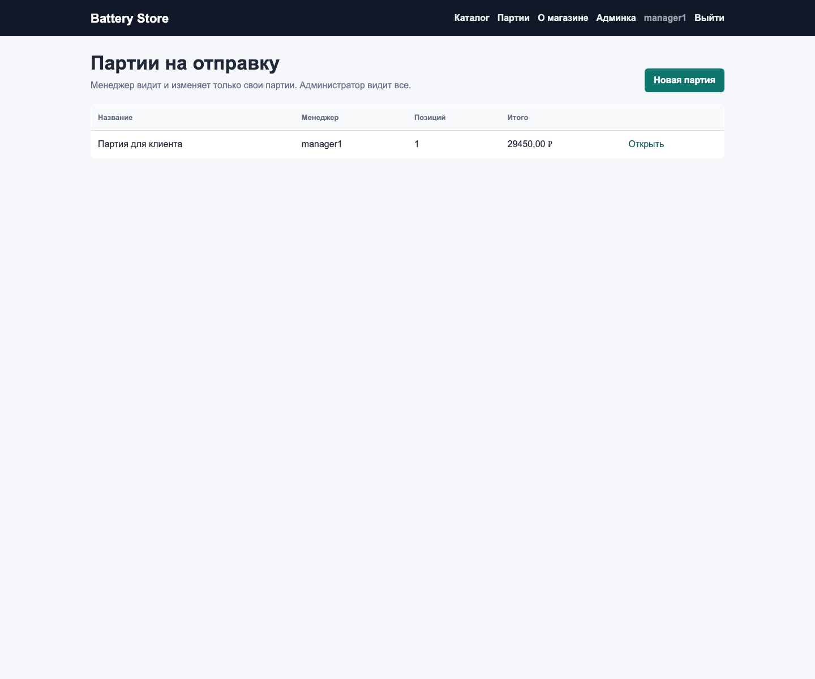
Рисунок 6. Карточка партии и расчет итоговой суммы
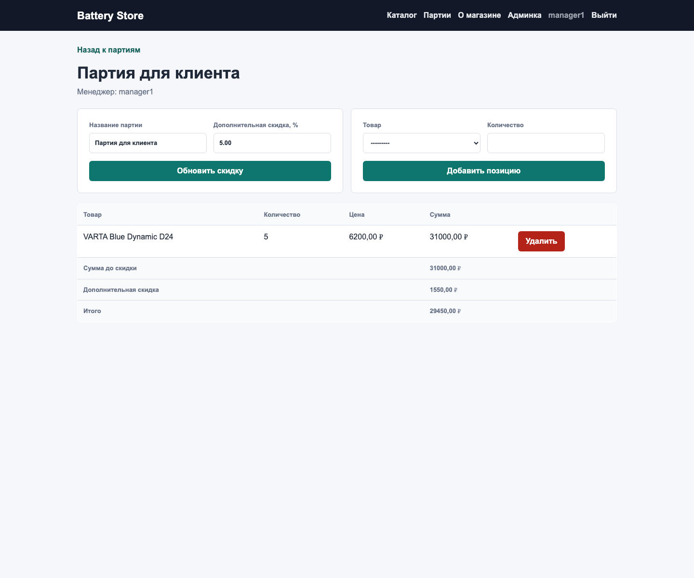

4. ТЕСТ-ПЛАН И МАТРИЦА ТЕСТ-КЕЙСОВ
Для практической работы подготовлен файл TEST_PLAN.md. Идентификатор тест-плана: TP-AKB-2026-06.

Тест-план проверяет роли пользователей, формы изменения товаров, партии на отправку, POST-запросы и расчет итоговой суммы. В отличие от ПЗ5, здесь тестируются не только GET-страницы, но и операции создания, редактирования и удаления объектов.

Проверяемые модели: Battery, Shipment, ShipmentItem. Проверяемые формы: BatteryForm, ShipmentForm, ShipmentItemForm. Проверяемые view-функции: product_list, product_detail, product_create, product_update, product_delete, shipment_list, shipment_create, shipment_detail, shipment_add_item, shipment_delete_item и about.

Не тестируются Selenium/E2E-сценарии, внешний API, оплата, доставка, восстановление пароля, публичная регистрация, права внутри Django admin и конкурентное редактирование партии несколькими пользователями.

Критерий прохождения: пользователь с разрешенной ролью получает доступ к операции, пользователь без нужной роли получает 403 или redirect на login, после POST-запроса объект создается, изменяется или удаляется, менеджер видит только свои партии, а сумма партии совпадает с ручным расчетом.
Матрица тест-кейсов
• TC-01. Гость открывает каталог: GET / возвращает 200.
• TC-02. Гость открывает карточку товара: GET /product/<pk>/ возвращает 200.
• TC-03. Гость открывает About: GET /about/ возвращает 200.
• TC-04. Гость открывает форму добавления товара: redirect на login.
• TC-05. Гость открывает список партий: redirect на login.
• TC-06. Менеджер продаж открывает форму товара: 403.
• TC-07. Менеджер продаж открывает редактирование товара: 403.
• TC-08. Менеджер продаж открывает удаление товара: 403.
• TC-09. Товаровед создает товар через POST.
• TC-10. Товаровед редактирует описание и цены товара через POST.
• TC-11. Товаровед удаляет товар через POST.
• TC-12. Администратор открывает форму редактирования товара.
• TC-13. Менеджер создает собственную партию.
• TC-14. Менеджер добавляет товар в свою партию.
• TC-15. Менеджер обновляет скидку партии.
• TC-16. Менеджер видит только свои партии.
• TC-17. Другой менеджер не открывает чужую партию.
• TC-18. Другой менеджер не добавляет товар в чужую партию.
• TC-19. Другой менеджер не удаляет позицию из чужой партии.
• TC-20. Администратор открывает партию менеджера.
• TC-21. Shipment.total учитывает опт и общую скидку.
• TC-22. BatteryForm принимает валидные данные.
• TC-23. BatteryForm.save() сохраняет товар.
• TC-24. BatteryForm отклоняет дублирующийся артикул.
• TC-25. BatteryForm отклоняет цену мелкого опта выше розничной.
• TC-26. BatteryForm отклоняет цену крупного опта выше мелкого опта.
• TC-27. BatteryForm отклоняет неверный порог крупного опта.
• TC-28. URL CRUD товара строятся через reverse и resolve.
• TC-29. URL партий строятся через reverse и resolve.
• TC-30. Поиск и фильтрация каталога продолжают работать.
• TC-31. Сортировка каталога продолжает работать.

5. РЕЗУЛЬТАТЫ ТЕСТИРОВАНИЯ
Для проверки проекта использовался встроенный тестовый фреймворк Django на базе unittest.

Команда запуска тестов:
cd ПЗ6/catalog_project
python3 manage.py test catalog.tests --verbosity=2

Фактический результат:
Found 46 test(s).
Ran 46 tests in 3.561s
OK

Команды проверки покрытия:
python3 -m coverage run --source='.' manage.py test catalog.tests
python3 -m coverage report

Фактический результат покрытия:
Name Stmts Miss Cover
----------------------------------------------------------------------------------------------
catalog/forms.py 29 0 100%
catalog/models.py 107 5 95%
catalog/tests/test_forms.py 34 0 100%
catalog/tests/test_roles_and_shipments.py 115 0 100%
catalog/tests/test_routes.py 51 0 100%
catalog/views.py 135 11 92%
TOTAL 681 29 96%

В тестах проверяется:
• доступ гостя только к публичным страницам;
• запрет менеджеру продаж управлять товарами;
• создание, редактирование и удаление товара товароведом;
• доступ администратора к управлению товарами;
• создание партии менеджером продаж;
• добавление товара в собственную партию;
• отображение только собственных партий менеджера;
• запрет изменения чужой партии другим менеджером;
• доступ администратора к партиям менеджеров;
• расчет суммы партии с оптовыми ценами и дополнительной скидкой;
• валидация формы товара;
• reverse, resolve, GET-статусы и 404;
• поиск, фильтрация, сортировка и About из ПЗ5.

6. ЧЕК-ЛИСТ ПО ТРЕБОВАНИЯМ
• [x] Добавлено несколько ролей пользователей.
• [x] Администратор может выполнять все операции.
• [x] Товаровед может создавать, редактировать и удалять товары через интерфейс каталога.
• [x] Менеджер продаж может формировать партии товара на отправку.
• [x] Гость может только просматривать каталог, карточки товаров и About.
• [x] В товар добавлена цена за единицу.
• [x] Добавлена цена мелкого опта.
• [x] Добавлена цена крупного опта.
• [x] Добавлены количества, с которых начинается мелкий и крупный опт.
• [x] Реализована партия товара на отправку через Shipment.
• [x] Реализованы позиции партии через ShipmentItem.
• [x] Реализован расчет суммы партии с учетом оптовых цен.
• [x] Реализована дополнительная скидка на общую сумму партии.
• [x] Менеджер не может изменить партию другого менеджера.
• [x] Пользователей с одной ролью может быть несколько.
• [x] Новый функционал покрыт тестами.
• [x] Реализовано 46 автоматизированных тестов.
• [x] Все тесты проходят успешно.
• [x] Покрытие catalog/forms.py составляет 100%.
• [x] Общее покрытие проекта составляет 96%.
• [x] Сделаны скриншоты страниц.

7. ИСХОДНЫЙ КОД

7.1. Модели
Листинг 1. Файл catalog/models.py
from decimal import Decimal

from django.conf import settings
from django.core.validators import MaxValueValidator, MinValueValidator, RegexValidator
from django.db import models
from django.db.models import Q
from django.urls import reverse

class BatteryType(models.Model):
name = models.CharField('Название типа', max_length=80, unique=True)
slug = models.SlugField('Код для фильтра', max_length=90, unique=True)
description = models.TextField('Описание', blank=True)

class Meta:
ordering = ('name',)
verbose_name = 'Тип аккумулятора'
verbose_name_plural = 'Типы аккумуляторов'

def __str__(self):
return self.name

class BatteryQuerySet(models.QuerySet):
def by_type(self, battery_type):
if isinstance(battery_type, BatteryType):
return self.filter(battery_type=battery_type)
return self.filter(battery_type__slug=battery_type)

def in_stock(self):
return self.filter(stock_quantity__gt=0)

def high_capacity(self):
return self.filter(capacity_mah__gte=20000)

def heavy(self):
return self.filter(weight_grams__gte=5000)

class Battery(models.Model):
sku = models.CharField(
'Артикул',
max_length=32,
unique=True,
validators=[
RegexValidator(
regex=r'^[A-Z0-9-]+$',
message='Артикул должен состоять из латинских заглавных букв, цифр и дефисов.',
)
],
)
name = models.CharField('Название', max_length=120)
brand = models.CharField('Бренд', max_length=80)
battery_type = models.ForeignKey(
BatteryType,
on_delete=models.PROTECT,
related_name='batteries',
verbose_name='Тип аккумулятора',
)
capacity_mah = models.PositiveIntegerField(
'Емкость, мАч',
validators=[MinValueValidator(1), MaxValueValidator(500000)],
)
voltage_v = models.DecimalField(
'Напряжение, В',
max_digits=5,
decimal_places=2,
validators=[MinValueValidator(Decimal('0.01')), MaxValueValidator(Decimal('100.00'))],
)
starting_current_a = models.PositiveIntegerField(
'Пусковой ток, А',
null=True,
blank=True,
validators=[MinValueValidator(1), MaxValueValidator(3000)],
)
weight_grams = models.PositiveIntegerField(
'Вес, г',
null=True,
blank=True,
validators=[MinValueValidator(1), MaxValueValidator(100000)],
)
price = models.DecimalField(
'Цена за единицу, руб.',
max_digits=10,
decimal_places=2,
validators=[MinValueValidator(Decimal('0.01'))],
)
small_wholesale_price = models.DecimalField(
'Цена мелкого опта, руб.',
max_digits=10,
decimal_places=2,
null=True,
blank=True,
validators=[MinValueValidator(Decimal('0.01'))],
)
small_wholesale_min_quantity = models.PositiveIntegerField(
'Количество для мелкого опта',
default=10,
validators=[MinValueValidator(1), MaxValueValidator(100000)],
)
large_wholesale_price = models.DecimalField(
'Цена крупного опта, руб.',
max_digits=10,
decimal_places=2,
null=True,
blank=True,
validators=[MinValueValidator(Decimal('0.01'))],
)
large_wholesale_min_quantity = models.PositiveIntegerField(
'Количество для крупного опта',
default=50,
validators=[MinValueValidator(1), MaxValueValidator(100000)],
)
stock_quantity = models.PositiveIntegerField(
'Остаток на складе',
default=0,
validators=[MinValueValidator(0), MaxValueValidator(100000)],
)
warranty_months = models.PositiveSmallIntegerField(
'Гарантия, мес.',
default=12,
validators=[MinValueValidator(0), MaxValueValidator(120)],
)
fast_charge = models.BooleanField('Поддержка быстрой зарядки', default=False)
description = models.TextField('Описание', blank=True)
created_at = models.DateTimeField('Создано', auto_now_add=True)
updated_at = models.DateTimeField('Обновлено', auto_now=True)

objects = BatteryQuerySet.as_manager()

class Meta:
ordering = ('name',)
verbose_name = 'Аккумулятор'
verbose_name_plural = 'Аккумуляторы'
constraints = [
models.CheckConstraint(condition=Q(price__gt=0), name='battery_price_positive'),
models.CheckConstraint(condition=Q(capacity_mah__gt=0), name='battery_capacity_positive'),
models.CheckConstraint(condition=Q(voltage_v__gt=0), name='battery_voltage_positive'),
models.CheckConstraint(condition=Q(stock_quantity__gte=0), name='battery_stock_non_negative'),
models.CheckConstraint(
condition=Q(weight_grams__isnull=True) | Q(weight_grams__gt=0),
name='battery_weight_null_or_positive',
),
models.CheckConstraint(
condition=Q(starting_current_a__isnull=True) | Q(starting_current_a__gt=0),
name='battery_starting_current_null_or_positive',
),
models.CheckConstraint(
condition=Q(warranty_months__gte=0) & Q(warranty_months__lte=120),
name='battery_warranty_valid_range',
),
]

@property
def is_heavy(self):
return self.weight_grams is not None and self.weight_grams >= 5000

@property
def is_high_capacity(self):
return self.capacity_mah >= 20000

def get_price_for_quantity(self, quantity):
if self.large_wholesale_price and quantity >= self.large_wholesale_min_quantity:
return self.large_wholesale_price
if self.small_wholesale_price and quantity >= self.small_wholesale_min_quantity:
return self.small_wholesale_price
return self.price

def get_absolute_url(self):
return reverse('product_detail', args=[self.pk])

def __str__(self):
return f'{self.brand} {self.name} ({self.sku})'

class Shipment(models.Model):
owner = models.ForeignKey(
settings.AUTH_USER_MODEL,
on_delete=models.CASCADE,
related_name='shipments',
verbose_name='Менеджер',
)
title = models.CharField('Название партии', max_length=120, default='Партия на отправку')
additional_discount_percent = models.DecimalField(
'Дополнительная скидка, %',
max_digits=5,
decimal_places=2,
default=Decimal('0.00'),
validators=[MinValueValidator(Decimal('0.00')), MaxValueValidator(Decimal('100.00'))],
)
created_at = models.DateTimeField('Создано', auto_now_add=True)
updated_at = models.DateTimeField('Обновлено', auto_now=True)

class Meta:
ordering = ('-updated_at',)
verbose_name = 'Партия на отправку'
verbose_name_plural = 'Партии на отправку'

@property
def subtotal(self):
return sum((item.total_price for item in self.items.select_related('product')), Decimal('0.00'))

@property
def discount_amount(self):
return (self.subtotal * self.additional_discount_percent / Decimal('100')).quantize(Decimal('0.01'))

@property
def total(self):
return self.subtotal - self.discount_amount

def can_be_changed_by(self, user):
return user.is_superuser or self.owner_id == user.id

def __str__(self):
return f'{self.title} ({self.owner})'

class ShipmentItem(models.Model):
shipment = models.ForeignKey(
Shipment,
on_delete=models.CASCADE,
related_name='items',
verbose_name='Партия',
)
product = models.ForeignKey(
Battery,
on_delete=models.PROTECT,
related_name='shipment_items',
verbose_name='Товар',
)
quantity = models.PositiveIntegerField(
'Количество',
validators=[MinValueValidator(1), MaxValueValidator(100000)],
)

class Meta:
verbose_name = 'Позиция партии'
verbose_name_plural = 'Позиции партии'

@property
def unit_price(self):
return self.product.get_price_for_quantity(self.quantity)

@property
def total_price(self):
return self.unit_price * self.quantity

def __str__(self):
return f'{self.product} x {self.quantity}'

7.2. Формы
Листинг 2. Файл catalog/forms.py
from django import forms

from .models import Battery, Shipment, ShipmentItem

class BatteryForm(forms.ModelForm):
class Meta:
model = Battery
fields = (
'sku',
'name',
'brand',
'battery_type',
'capacity_mah',
'voltage_v',
'starting_current_a',
'weight_grams',
'price',
'small_wholesale_price',
'small_wholesale_min_quantity',
'large_wholesale_price',
'large_wholesale_min_quantity',
'stock_quantity',
'warranty_months',
'fast_charge',
'description',
)
widgets = {
'description': forms.Textarea(attrs={'rows': 4}),
}

def clean(self):
cleaned_data = super().clean()
unit_price = cleaned_data.get('price')
small_price = cleaned_data.get('small_wholesale_price')
large_price = cleaned_data.get('large_wholesale_price')
small_quantity = cleaned_data.get('small_wholesale_min_quantity')
large_quantity = cleaned_data.get('large_wholesale_min_quantity')

if unit_price and small_price and small_price > unit_price:
self.add_error('small_wholesale_price', 'Цена мелкого опта не должна быть выше цены за единицу.')
if small_price and large_price and large_price > small_price:
self.add_error('large_wholesale_price', 'Цена крупного опта не должна быть выше цены мелкого опта.')
if small_quantity and large_quantity and large_quantity <= small_quantity:
self.add_error('large_wholesale_min_quantity', 'Количество крупного опта должно быть больше мелкого опта.')

return cleaned_data

class ShipmentForm(forms.ModelForm):
class Meta:
model = Shipment
fields = ('title', 'additional_discount_percent')

class ShipmentItemForm(forms.ModelForm):
class Meta:
model = ShipmentItem
fields = ('product', 'quantity')

7.3. Представления
Листинг 3. Файл catalog/views.py
from functools import wraps

from django.contrib.auth.views import redirect_to_login
from django.db.models import Q
from django.http import HttpResponseForbidden, HttpResponseNotAllowed
from django.shortcuts import get_object_or_404, redirect, render

from .forms import BatteryForm, ShipmentForm, ShipmentItemForm
from .models import Battery, BatteryType, Shipment, ShipmentItem

PRODUCT_SPECIALIST_GROUP = 'Товароведы'
SALES_MANAGER_GROUP = 'Менеджеры продаж'

SORT_OPTIONS = {
'name': {
'label': 'По названию',
'order_by': ('name',),
},
'price': {
'label': 'По цене',
'order_by': ('price', 'name'),
},
'weight': {
'label': 'По весу',
'order_by': ('weight_grams', 'name'),
},
'type': {
'label': 'По типу',
'order_by': ('battery_type__name', 'name'),
},
}
DEFAULT_SORT = 'name'

def is_product_specialist(user):
return user.is_authenticated and (
user.is_superuser or user.groups.filter(name=PRODUCT_SPECIALIST_GROUP).exists()
)

def is_sales_manager(user):
return user.is_authenticated and (
user.is_superuser or user.groups.filter(name=SALES_MANAGER_GROUP).exists()
)

def role_required(check):
def decorator(view_func):
@wraps(view_func)
def wrapper(request, *args, **kwargs):
if not request.user.is_authenticated:
return redirect_to_login(request.get_full_path())
if not check(request.user):
return HttpResponseForbidden('Недостаточно прав для выполнения операции.')
return view_func(request, *args, **kwargs)

return wrapper

return decorator

def role_context(request):
return {
'can_manage_products': is_product_specialist(request.user),
'can_manage_shipments': is_sales_manager(request.user),
}

def product_list(request):
products = Battery.objects.select_related('battery_type')
query = request.GET.get('q', '').strip()
selected_type = request.GET.get('type', '').strip()
selected_availability = request.GET.get('availability', '').strip()
selected_sort = request.GET.get('sort', DEFAULT_SORT).strip()

if query:
products = products.filter(
Q(name__icontains=query)
| Q(brand__icontains=query)
| Q(sku__icontains=query)
| Q(description__icontains=query)
)

if selected_type:
products = products.by_type(selected_type)

if selected_availability == 'in_stock':
products = products.in_stock()
elif selected_availability == 'out_of_stock':
products = products.filter(stock_quantity=0)

if selected_sort not in SORT_OPTIONS:
selected_sort = DEFAULT_SORT
products = products.order_by(*SORT_OPTIONS[selected_sort]['order_by'])

context = role_context(request) | {
'products': products,
'battery_types': BatteryType.objects.all(),
'query': query,
'selected_type': selected_type,
'selected_availability': selected_availability,
'selected_sort': selected_sort,
'sort_options': SORT_OPTIONS,
}
return render(request, 'catalog/product_list.html', context)

def product_detail(request, pk):
product = get_object_or_404(Battery.objects.select_related('battery_type'), pk=pk)
return render(request, 'catalog/product_detail.html', role_context(request) | {'product': product})

@role_required(is_product_specialist)
def product_create(request):
if request.method == 'POST':
form = BatteryForm(request.POST)
if form.is_valid():
product = form.save()
return redirect(product)
else:
form = BatteryForm()

context = role_context(request) | {
'form': form,
'title': 'Добавить аккумулятор',
'submit_label': 'Создать товар',
}
return render(request, 'catalog/product_form.html', context)

@role_required(is_product_specialist)
def product_update(request, pk):
product = get_object_or_404(Battery, pk=pk)
if request.method == 'POST':
form = BatteryForm(request.POST, instance=product)
if form.is_valid():
product = form.save()
return redirect(product)
else:
form = BatteryForm(instance=product)

context = role_context(request) | {
'form': form,
'product': product,
'title': 'Редактировать аккумулятор',
'submit_label': 'Сохранить изменения',
}
return render(request, 'catalog/product_form.html', context)

@role_required(is_product_specialist)
def product_delete(request, pk):
product = get_object_or_404(Battery, pk=pk)
if request.method == 'POST':
product.delete()
return redirect('product_list')

context = role_context(request) | {'product': product}
return render(request, 'catalog/product_confirm_delete.html', context)

def get_allowed_shipment_or_404(request, pk):
queryset = Shipment.objects.select_related('owner').prefetch_related('items__product')
shipment = get_object_or_404(queryset, pk=pk)
if not shipment.can_be_changed_by(request.user):
return None
return shipment

@role_required(is_sales_manager)
def shipment_list(request):
shipments = Shipment.objects.select_related('owner').prefetch_related('items__product')
if not request.user.is_superuser:
shipments = shipments.filter(owner=request.user)

return render(request, 'catalog/shipment_list.html', role_context(request) | {'shipments': shipments})

@role_required(is_sales_manager)
def shipment_create(request):
if request.method != 'POST':
return HttpResponseNotAllowed(['POST'])

shipment = Shipment.objects.create(owner=request.user)
return redirect('shipment_detail', pk=shipment.pk)

@role_required(is_sales_manager)
def shipment_detail(request, pk):
shipment = get_allowed_shipment_or_404(request, pk)
if shipment is None:
return HttpResponseForbidden('Эта партия принадлежит другому менеджеру.')

if request.method == 'POST':
form = ShipmentForm(request.POST, instance=shipment)
if form.is_valid():
form.save()
return redirect('shipment_detail', pk=shipment.pk)
else:
form = ShipmentForm(instance=shipment)

context = role_context(request) | {
'shipment': shipment,
'form': form,
'item_form': ShipmentItemForm(),
}
return render(request, 'catalog/shipment_detail.html', context)

@role_required(is_sales_manager)
def shipment_add_item(request, pk):
if request.method != 'POST':
return HttpResponseNotAllowed(['POST'])

shipment = get_allowed_shipment_or_404(request, pk)
if shipment is None:
return HttpResponseForbidden('Эта партия принадлежит другому менеджеру.')

form = ShipmentItemForm(request.POST)
if form.is_valid():
item = form.save(commit=False)
item.shipment = shipment
item.save()

return redirect('shipment_detail', pk=shipment.pk)

@role_required(is_sales_manager)
def shipment_delete_item(request, shipment_pk, item_pk):
if request.method != 'POST':
return HttpResponseNotAllowed(['POST'])

shipment = get_allowed_shipment_or_404(request, shipment_pk)
if shipment is None:
return HttpResponseForbidden('Эта партия принадлежит другому менеджеру.')

item = get_object_or_404(ShipmentItem, pk=item_pk, shipment=shipment)
item.delete()
return redirect('shipment_detail', pk=shipment.pk)

def about(request):
return render(request, 'catalog/about.html', role_context(request))

7.4. Маршрутизация
Листинг 4. Файл catalog_project/urls.py
"""
URL configuration for catalog_project project.

The `urlpatterns` list routes URLs to views. For more information please see:
https://docs.djangoproject.com/en/6.0/topics/http/urls/
Examples:
Function views
1. Add an import: from my_app import views
2. Add a URL to urlpatterns: path('', views.home, name='home')
Class-based views
1. Add an import: from other_app.views import Home
2. Add a URL to urlpatterns: path('', Home.as_view(), name='home')
Including another URLconf
1. Import the include() function: from django.urls import include, path
2. Add a URL to urlpatterns: path('blog/', include('blog.urls'))
"""
from django.contrib import admin
from django.urls import path, include

urlpatterns = [
path('admin/', admin.site.urls),
path('accounts/', include('django.contrib.auth.urls')),
path('', include('catalog.urls')),
]

Листинг 5. Файл catalog/urls.py
from django.urls import path
from . import views

urlpatterns = [
path('', views.product_list, name='product_list'),
path('products/add/', views.product_create, name='product_create'),
path('product/<int:pk>/', views.product_detail, name='product_detail'),
path('product/<int:pk>/edit/', views.product_update, name='product_update'),
path('product/<int:pk>/delete/', views.product_delete, name='product_delete'),
path('shipments/', views.shipment_list, name='shipment_list'),
path('shipments/new/', views.shipment_create, name='shipment_create'),
path('shipments/<int:pk>/', views.shipment_detail, name='shipment_detail'),
path('shipments/<int:pk>/add-item/', views.shipment_add_item, name='shipment_add_item'),
path(
'shipments/<int:shipment_pk>/items/<int:item_pk>/delete/',
views.shipment_delete_item,
name='shipment_delete_item',
),
path('about/', views.about, name='about'),
]

7.5. HTML-шаблоны
В ПЗ6 добавлены шаблоны форм товара, подтверждения удаления, списка партий, карточки партии и страницы входа. Ниже приведены ключевые шаблоны, связанные с новым функционалом.
Листинг 6. Файл catalog/templates/catalog/product_form.html
{% extends 'catalog/base.html' %}

{% block title %}{{ title }}{% endblock %}

{% block content %}
<a class="back-link" href="{% url 'product_list' %}">Назад к каталогу</a>

<section class="page-header">
<div>
<h1>{{ title }}</h1>
<p>Данные товара доступны товароведу и администратору.</p>
</div>
</section>

<form class="form-panel" method="post">
{% csrf_token %}
{{ form.non_field_errors }}
<div class="form-grid">
{% for field in form %}
<label{% if field.name == 'description' or field.name == 'fast_charge' %} class="wide"{% endif %}>
{{ field.label }}
{{ field }}
{{ field.errors }}
</label>
{% endfor %}
</div>
<div class="actions">
<button class="button" type="submit">{{ submit_label }}</button>
{% if product %}
<a class="button button--muted" href="{{ product.get_absolute_url }}">Отмена</a>
{% else %}
<a class="button button--muted" href="{% url 'product_list' %}">Отмена</a>
{% endif %}
</div>
</form>
{% endblock %}

Листинг 7. Файл catalog/templates/catalog/product_confirm_delete.html
{% extends 'catalog/base.html' %}

{% block title %}Удалить {{ product.name }}{% endblock %}

{% block content %}
<a class="back-link" href="{{ product.get_absolute_url }}">Назад к товару</a>

<section class="detail-panel">
<div>
<h1>Удалить товар</h1>
<p>Товар «{{ product.name }}» будет удален из каталога.</p>
</div>
<form class="actions" method="post">
{% csrf_token %}
<button class="button button--danger" type="submit">Удалить</button>
<a class="button button--muted" href="{{ product.get_absolute_url }}">Отмена</a>
</form>
</section>
{% endblock %}

Листинг 8. Файл catalog/templates/catalog/shipment_list.html
{% extends 'catalog/base.html' %}

{% block title %}Партии на отправку{% endblock %}

{% block content %}
<section class="page-header">
<div>
<h1>Партии на отправку</h1>
<p>Менеджер видит и изменяет только свои партии. Администратор видит все.</p>
</div>
<form method="post" action="{% url 'shipment_create' %}">
{% csrf_token %}
<button class="button" type="submit">Новая партия</button>
</form>
</section>

{% if shipments %}
<table class="data-table">
<thead>
<tr>
<th>Название</th>
<th>Менеджер</th>
<th>Позиций</th>
<th>Итого</th>
<th></th>
</tr>
</thead>
<tbody>
{% for shipment in shipments %}
<tr>
<td>{{ shipment.title }}</td>
<td>{{ shipment.owner.username }}</td>
<td>{{ shipment.items.count }}</td>
<td>{{ shipment.total }} ₽</td>
<td><a href="{% url 'shipment_detail' shipment.pk %}">Открыть</a></td>
</tr>
{% endfor %}
</tbody>
</table>
{% else %}
<section class="empty-state">
<p>Партии пока не сформированы.</p>
</section>
{% endif %}
{% endblock %}

Листинг 9. Файл catalog/templates/catalog/shipment_detail.html
{% extends 'catalog/base.html' %}

{% block title %}{{ shipment.title }}{% endblock %}

{% block content %}
<a class="back-link" href="{% url 'shipment_list' %}">Назад к партиям</a>

<section class="page-header">
<div>
<h1>{{ shipment.title }}</h1>
<p>Менеджер: {{ shipment.owner.username }}</p>
</div>
</section>

<section class="tool-grid">
<form class="form-panel" method="post">
{% csrf_token %}
{{ form.non_field_errors }}
<div class="form-grid">
{% for field in form %}
<label>
{{ field.label }}
{{ field }}
{{ field.errors }}
</label>
{% endfor %}
</div>
<button class="button" type="submit">Обновить скидку</button>
</form>

<form class="form-panel" method="post" action="{% url 'shipment_add_item' shipment.pk %}">
{% csrf_token %}
{{ item_form.non_field_errors }}
<div class="form-grid">
{% for field in item_form %}
<label>
{{ field.label }}
{{ field }}
{{ field.errors }}
</label>
{% endfor %}
</div>
<button class="button" type="submit">Добавить позицию</button>
</form>
</section>

{% if shipment.items.all %}
<table class="data-table">
<thead>
<tr>
<th>Товар</th>
<th>Количество</th>
<th>Цена</th>
<th>Сумма</th>
<th></th>
</tr>
</thead>
<tbody>
{% for item in shipment.items.all %}
<tr>
<td>{{ item.product.name }}</td>
<td>{{ item.quantity }}</td>
<td>{{ item.unit_price }} ₽</td>
<td>{{ item.total_price }} ₽</td>
<td>
<form method="post" action="{% url 'shipment_delete_item' shipment.pk item.pk %}">
{% csrf_token %}
<button class="button button--danger" type="submit">Удалить</button>
</form>
</td>
</tr>
{% endfor %}
</tbody>
<tfoot>
<tr>
<th colspan="3">Сумма до скидки</th>
<th colspan="2">{{ shipment.subtotal }} ₽</th>
</tr>
<tr>
<th colspan="3">Дополнительная скидка</th>
<th colspan="2">{{ shipment.discount_amount }} ₽</th>
</tr>
<tr>
<th colspan="3">Итого</th>
<th colspan="2">{{ shipment.total }} ₽</th>
</tr>
</tfoot>
</table>
{% else %}
<section class="empty-state">
<p>В партии пока нет товаров.</p>
</section>
{% endif %}
{% endblock %}

Листинг 10. Файл catalog/templates/registration/login.html
{% extends 'catalog/base.html' %}

{% block title %}Вход{% endblock %}

{% block content %}
<section class="page-header">
<div>
<h1>Вход</h1>
<p>Авторизуйтесь для работы с товарами и партиями.</p>
</div>
</section>

<form class="form-panel" method="post">
{% csrf_token %}
{{ form.non_field_errors }}
<div class="form-grid">
{% for field in form %}
<label>
{{ field.label }}
{{ field }}
{{ field.errors }}
</label>
{% endfor %}
</div>
<button class="button" type="submit">Войти</button>
</form>
{% endblock %}

7.6. Тесты
Листинг 11. Файл catalog/tests/helpers.py
from django.contrib.auth import get_user_model
from django.contrib.auth.models import Group

from catalog.models import Battery, BatteryType
from catalog.views import PRODUCT_SPECIALIST_GROUP, SALES_MANAGER_GROUP

PASSWORD = 'test-password-123'

def create_user(username, group_name=None, is_superuser=False):
user_model = get_user_model()
if is_superuser:
return user_model.objects.create_superuser(
username=username,
email=f'{username}@example.com',
password=PASSWORD,
)

user = user_model.objects.create_user(
username=username,
email=f'{username}@example.com',
password=PASSWORD,
)
if group_name:
group, _ = Group.objects.get_or_create(name=group_name)
user.groups.add(group)
return user

def create_product_specialist(username='specialist'):
return create_user(username, PRODUCT_SPECIALIST_GROUP)

def create_sales_manager(username='manager'):
return create_user(username, SALES_MANAGER_GROUP)

def create_battery_type(name='Автомобильный', slug='car'):
return BatteryType.objects.create(
name=name,
slug=slug,
description='Тестовый тип аккумуляторов.',
)

def create_battery(battery_type=None, **overrides):
if battery_type is None:
battery_type = create_battery_type()

data = {
'sku': 'AKB-TEST-001',
'name': 'Test Battery 60Ah',
'brand': 'TestBrand',
'battery_type': battery_type,
'capacity_mah': 60000,
'voltage_v': '12.00',
'starting_current_a': 540,
'weight_grams': 14500,
'price': '6500.00',
'small_wholesale_price': '6200.00',
'small_wholesale_min_quantity': 5,
'large_wholesale_price': '5900.00',
'large_wholesale_min_quantity': 20,
'stock_quantity': 4,
'warranty_months': 24,
'description': 'Тестовый аккумулятор.',
}
data.update(overrides)
return Battery.objects.create(**data)

def battery_form_data(battery_type, **overrides):
data = {
'sku': 'AKB-FORM-001',
'name': 'Form Battery',
'brand': 'FormBrand',
'battery_type': str(battery_type.pk),
'capacity_mah': '60000',
'voltage_v': '12.00',
'starting_current_a': '540',
'weight_grams': '14500',
'price': '6500.00',
'small_wholesale_price': '6200.00',
'small_wholesale_min_quantity': '5',
'large_wholesale_price': '5900.00',
'large_wholesale_min_quantity': '20',
'stock_quantity': '4',
'warranty_months': '24',
'fast_charge': '',
'description': 'Описание из формы.',
}
data.update(overrides)
return data

Листинг 12. Файл catalog/tests/test_forms.py
from django.test import TestCase

from catalog.forms import BatteryForm
from catalog.models import Battery
from catalog.tests.helpers import battery_form_data, create_battery, create_battery_type

class BatteryFormTests(TestCase):
@classmethod
def setUpTestData(cls):
cls.battery_type = create_battery_type()

def test_battery_form_accepts_valid_product_data(self):
form = BatteryForm(data=battery_form_data(self.battery_type))

self.assertTrue(form.is_valid(), form.errors)

def test_battery_form_creates_product(self):
form = BatteryForm(data=battery_form_data(self.battery_type))

self.assertTrue(form.is_valid(), form.errors)
product = form.save()

self.assertEqual(product.sku, 'AKB-FORM-001')
self.assertEqual(Battery.objects.count(), 1)

def test_battery_form_rejects_duplicate_sku(self):
create_battery(self.battery_type, sku='AKB-FORM-001')

form = BatteryForm(data=battery_form_data(self.battery_type))

self.assertFalse(form.is_valid())
self.assertIn('sku', form.errors)

def test_battery_form_rejects_small_wholesale_price_above_unit_price(self):
form = BatteryForm(
data=battery_form_data(
self.battery_type,
small_wholesale_price='7000.00',
)
)

self.assertFalse(form.is_valid())
self.assertIn('small_wholesale_price', form.errors)

def test_battery_form_rejects_large_wholesale_price_above_small_wholesale_price(self):
form = BatteryForm(
data=battery_form_data(
self.battery_type,
large_wholesale_price='6300.00',
)
)

self.assertFalse(form.is_valid())
self.assertIn('large_wholesale_price', form.errors)

def test_battery_form_rejects_large_wholesale_quantity_not_greater_than_small(self):
form = BatteryForm(
data=battery_form_data(
self.battery_type,
large_wholesale_min_quantity='5',
)
)

self.assertFalse(form.is_valid())
self.assertIn('large_wholesale_min_quantity', form.errors)

Листинг 13. Файл catalog/tests/test_roles_and_shipments.py
from decimal import Decimal

from django.test import TestCase
from django.urls import reverse

from catalog.models import Battery, Shipment, ShipmentItem
from catalog.tests.helpers import (
PASSWORD,
battery_form_data,
create_battery,
create_battery_type,
create_product_specialist,
create_sales_manager,
create_user,
)

class RoleAccessTests(TestCase):
@classmethod
def setUpTestData(cls):
cls.battery_type = create_battery_type()
cls.product = create_battery(cls.battery_type, sku='AKB-ROLE-001')
cls.specialist = create_product_specialist()
cls.manager = create_sales_manager()
cls.admin = create_user('admin', is_superuser=True)

def test_guest_can_only_view_catalog_pages(self):
list_response = self.client.get(reverse('product_list'))
detail_response = self.client.get(reverse('product_detail', args=[self.product.pk]))
create_response = self.client.get(reverse('product_create'))
shipment_response = self.client.get(reverse('shipment_list'))

self.assertEqual(list_response.status_code, 200)
self.assertEqual(detail_response.status_code, 200)
self.assertEqual(create_response.status_code, 302)
self.assertIn('/accounts/login/', create_response.url)
self.assertEqual(shipment_response.status_code, 302)
self.assertIn('/accounts/login/', shipment_response.url)

def test_sales_manager_cannot_manage_catalog_products(self):
self.client.login(username=self.manager.username, password=PASSWORD)

create_response = self.client.get(reverse('product_create'))
update_response = self.client.get(reverse('product_update', args=[self.product.pk]))
delete_response = self.client.get(reverse('product_delete', args=[self.product.pk]))

self.assertEqual(create_response.status_code, 403)
self.assertEqual(update_response.status_code, 403)
self.assertEqual(delete_response.status_code, 403)

def test_product_specialist_can_create_product(self):
self.client.login(username=self.specialist.username, password=PASSWORD)

response = self.client.post(
reverse('product_create'),
battery_form_data(self.battery_type, sku='AKB-CREATE-001'),
)

self.assertEqual(response.status_code, 302)
self.assertTrue(Battery.objects.filter(sku='AKB-CREATE-001').exists())

def test_product_specialist_can_update_product_description_and_prices(self):
self.client.login(username=self.specialist.username, password=PASSWORD)

response = self.client.post(
reverse('product_update', args=[self.product.pk]),
battery_form_data(
self.battery_type,
sku=self.product.sku,
description='Обновленное описание товароведа.',
price='6400.00',
small_wholesale_price='6100.00',
large_wholesale_price='5800.00',
),
)

self.assertEqual(response.status_code, 302)
self.product.refresh_from_db()
self.assertEqual(self.product.description, 'Обновленное описание товароведа.')
self.assertEqual(self.product.price, Decimal('6400.00'))

def test_product_specialist_can_delete_product(self):
product = create_battery(self.battery_type, sku='AKB-DELETE-001')
self.client.login(username=self.specialist.username, password=PASSWORD)

response = self.client.post(reverse('product_delete', args=[product.pk]))

self.assertEqual(response.status_code, 302)
self.assertFalse(Battery.objects.filter(pk=product.pk).exists())

def test_admin_can_manage_products(self):
self.client.login(username=self.admin.username, password=PASSWORD)

response = self.client.get(reverse('product_update', args=[self.product.pk]))

self.assertEqual(response.status_code, 200)

class ShipmentTests(TestCase):
@classmethod
def setUpTestData(cls):
cls.battery_type = create_battery_type()
cls.product = create_battery(cls.battery_type, sku='AKB-SHIP-001')
cls.manager = create_sales_manager('manager-one')
cls.other_manager = create_sales_manager('manager-two')
cls.admin = create_user('admin', is_superuser=True)

def test_sales_manager_can_create_own_shipment(self):
self.client.login(username=self.manager.username, password=PASSWORD)

response = self.client.post(reverse('shipment_create'))

self.assertEqual(response.status_code, 302)
shipment = Shipment.objects.get()
self.assertEqual(shipment.owner, self.manager)

def test_sales_manager_can_add_product_to_own_shipment(self):
shipment = Shipment.objects.create(owner=self.manager)
self.client.login(username=self.manager.username, password=PASSWORD)

response = self.client.post(
reverse('shipment_add_item', args=[shipment.pk]),
{'product': self.product.pk, 'quantity': 5},
)

self.assertEqual(response.status_code, 302)
item = ShipmentItem.objects.get(shipment=shipment)
self.assertEqual(item.quantity, 5)
self.assertEqual(item.unit_price, Decimal('6200.00'))

def test_manager_sees_only_own_shipments(self):
own_shipment = Shipment.objects.create(owner=self.manager, title='Своя партия')
Shipment.objects.create(owner=self.other_manager, title='Чужая партия')
self.client.login(username=self.manager.username, password=PASSWORD)

response = self.client.get(reverse('shipment_list'))

self.assertContains(response, own_shipment.title)
self.assertNotContains(response, 'Чужая партия')

def test_one_manager_cannot_change_another_manager_shipment(self):
shipment = Shipment.objects.create(owner=self.manager)
item = ShipmentItem.objects.create(shipment=shipment, product=self.product, quantity=3)
self.client.login(username=self.other_manager.username, password=PASSWORD)

detail_response = self.client.get(reverse('shipment_detail', args=[shipment.pk]))
add_response = self.client.post(
reverse('shipment_add_item', args=[shipment.pk]),
{'product': self.product.pk, 'quantity': 2},
)
delete_response = self.client.post(
reverse('shipment_delete_item', args=[shipment.pk, item.pk]),
)

self.assertEqual(detail_response.status_code, 403)
self.assertEqual(add_response.status_code, 403)
self.assertEqual(delete_response.status_code, 403)
self.assertEqual(shipment.items.count(), 1)

def test_admin_can_open_any_manager_shipment(self):
shipment = Shipment.objects.create(owner=self.manager)
self.client.login(username=self.admin.username, password=PASSWORD)

response = self.client.get(reverse('shipment_detail', args=[shipment.pk]))

self.assertEqual(response.status_code, 200)

def test_shipment_total_uses_wholesale_prices_and_additional_discount(self):
shipment = Shipment.objects.create(
owner=self.manager,
additional_discount_percent=Decimal('10.00'),
)
ShipmentItem.objects.create(shipment=shipment, product=self.product, quantity=3)
ShipmentItem.objects.create(shipment=shipment, product=self.product, quantity=5)
ShipmentItem.objects.create(shipment=shipment, product=self.product, quantity=20)

self.assertEqual(shipment.subtotal, Decimal('168500.00'))
self.assertEqual(shipment.discount_amount, Decimal('16850.00'))
self.assertEqual(shipment.total, Decimal('151650.00'))

def test_sales_manager_can_update_additional_discount(self):
shipment = Shipment.objects.create(owner=self.manager)
self.client.login(username=self.manager.username, password=PASSWORD)

response = self.client.post(
reverse('shipment_detail', args=[shipment.pk]),
{'title': 'Партия для клиента', 'additional_discount_percent': '7.50'},
)

self.assertEqual(response.status_code, 302)
shipment.refresh_from_db()
self.assertEqual(shipment.title, 'Партия для клиента')
self.assertEqual(shipment.additional_discount_percent, Decimal('7.50'))

Листинг 14. Файл catalog/tests/test_routes.py
from django.test import TestCase
from django.urls import resolve, reverse

from catalog import views
from catalog.models import Battery, BatteryType, Shipment, ShipmentItem
from catalog.tests.helpers import create_sales_manager

class CatalogRouteTests(TestCase):
@classmethod
def setUpTestData(cls):
battery_type = BatteryType.objects.create(name='Автомобильный', slug='car')
cls.product = Battery.objects.create(
sku='AKB-VARTA-D24',
name='VARTA Blue Dynamic D24',
brand='VARTA',
battery_type=battery_type,
capacity_mah=60000,
voltage_v='12.00',
starting_current_a=540,
weight_grams=14500,
price='6500.00',
stock_quantity=4,
warranty_months=24,
description='Автомобильный аккумулятор емкостью 60 Ач с пусковым током 540 А.',
)
cls.manager = create_sales_manager()
cls.shipment = Shipment.objects.create(owner=cls.manager)
cls.shipment_item = ShipmentItem.objects.create(
shipment=cls.shipment,
product=cls.product,
quantity=2,
)

def test_product_list_url_resolves_to_product_list_view(self):
match = resolve(reverse('product_list'))

self.assertEqual(match.func, views.product_list)

def test_product_detail_url_resolves_to_product_detail_view(self):
match = resolve(reverse('product_detail', args=[self.product.pk]))

self.assertEqual(match.func, views.product_detail)

def test_product_create_url_resolves_to_product_create_view(self):
match = resolve(reverse('product_create'))

self.assertEqual(match.func, views.product_create)

def test_product_update_url_resolves_to_product_update_view(self):
match = resolve(reverse('product_update', args=[self.product.pk]))

self.assertEqual(match.func, views.product_update)

def test_product_delete_url_resolves_to_product_delete_view(self):
match = resolve(reverse('product_delete', args=[self.product.pk]))

self.assertEqual(match.func, views.product_delete)

def test_shipment_routes_resolve_to_expected_views(self):
self.assertEqual(resolve(reverse('shipment_list')).func, views.shipment_list)
self.assertEqual(resolve(reverse('shipment_create')).func, views.shipment_create)
self.assertEqual(resolve(reverse('shipment_detail', args=[self.shipment.pk])).func, views.shipment_detail)
self.assertEqual(resolve(reverse('shipment_add_item', args=[self.shipment.pk])).func, views.shipment_add_item)
self.assertEqual(
resolve(reverse('shipment_delete_item', args=[self.shipment.pk, self.shipment_item.pk])).func,
views.shipment_delete_item,
)

def test_about_url_resolves_to_about_view(self):
match = resolve(reverse('about'))

self.assertEqual(match.func, views.about)

def test_product_list_reverse_returns_catalog_root(self):
self.assertEqual(reverse('product_list'), '/')

def test_product_list_get_returns_200(self):
response = self.client.get(reverse('product_list'))

self.assertEqual(response.status_code, 200)

def test_product_detail_get_returns_200(self):
response = self.client.get(reverse('product_detail', args=[self.product.pk]))

self.assertEqual(response.status_code, 200)

def test_product_detail_missing_product_returns_404(self):
response = self.client.get(reverse('product_detail', args=[999]))

self.assertEqual(response.status_code, 404)

def test_about_get_returns_200(self):
response = self.client.get(reverse('about'))

self.assertEqual(response.status_code, 200)

ВЫВОДЫ
В результате выполнения практической работы был расширен проект каталога аккумуляторов на Django. В приложении появились роли пользователей, пользовательские формы управления товарами, оптовое ценообразование и механизм формирования партии товара на отправку.

Товаровед получил возможность создавать, редактировать и удалять товары через интерфейс каталога. Менеджер продаж получил возможность создавать собственные партии, добавлять товары и задавать дополнительную скидку. Гость оставлен только с правами просмотра, а администратор имеет доступ ко всем операциям.

Расчет партии учитывает обычную цену, цену мелкого опта, цену крупного опта и дополнительную скидку на общую сумму. Для защиты данных реализовано ограничение: менеджер не может открыть или изменить партию другого менеджера.

Новый функционал покрыт автоматизированными тестами. Всего выполнено 46 тестов, все они прошли успешно. Покрытие forms.py составляет 100%, views.py - 92%, а общее покрытие проекта - 96%.

Таким образом, цель практической работы достигнута.

